«Арт-Дизаин»
Ваза своими руками.

Весна уже на подходе, ласковое солнышко начинает согревать промерзшую землю, птицы весело щебечут свои песенки. Самое время добавить в домашний интерьер что-то по-весеннему свежее и яркое. Красивый букетик цветов «оживит» комнату после зимнего сна.
Первые весенние цветы еще не распустились, но и искусственные выглядят не менее привлекательно. Еще больше усилить эффект поможет оригинальная ваза. Покупать этот предмет декора совсем не обязательно, его можно сделать своими руками. Практически все материалы есть в каждом доме, а недостающие можно приобрести в лавке или интернет-магазине товары для хобби.
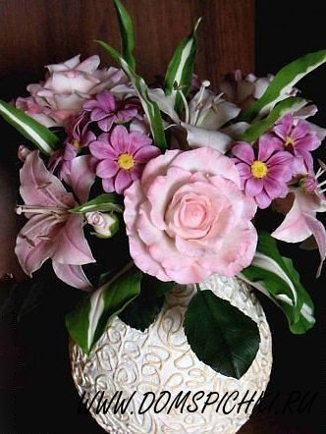
Для изготовления вазы вам понадобиться:
• надувной шарик;
• клей;
• паста для папье-маше;
• газеты или другая тонкая бумага;
• картон;
• ножницы;
• кисть;
• нитки соответствующего цвета;
• скотч;
• пленка.
Надуваем шар. От размеров надутого шарика будет зависеть габариты будущей вазы. Разрезаем бумагу на небольшие кусочки и обклеиваем ими шар, используя пасту для папье-маше. Слоев бумаги должно быть несколько, так ваза будет прочнее. Сверху и снизу шар оставляем необклееное пространство – для дна и горлышка вазы.
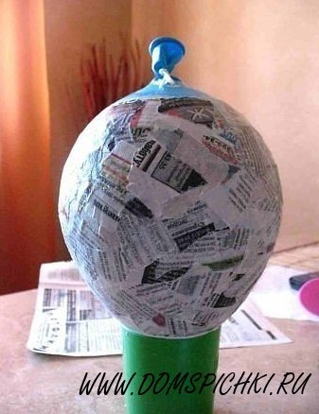
Оставляем заготовку вазы до полного высыхания. Когда бумага высохла, необходимо проткнуть шар и извлечь его из вазы.
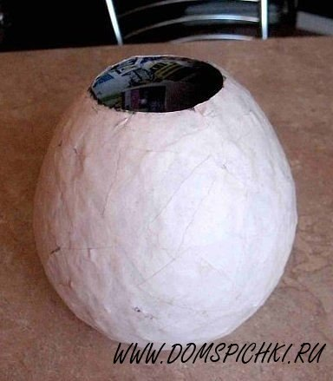
Укрепляем дно изделия. Из картона вырезаем будущее дно вазы, по размеру заготовки. При помощи скотча закрепляем дно к изделию. Картонное дно обеспечит будущей вазе устойчивость.
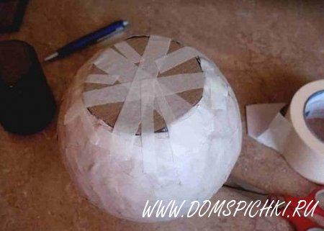
Покрываем заготовку еще одним слоем папье-маше. Для создания фактурного эффекта шероховатости накрываем еще влажную поверхность пленкой и немного приминаем. Таким образом добиваемся получение складочек. В таком виде оставляем вазу сохнуть. После высыхания аккуратно снимаем пленку.
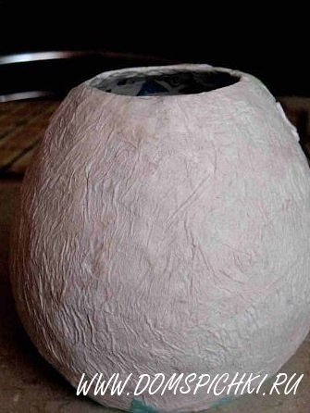
Для декора используем обыкновенные вязальные нитки. От толщины нитей будет зависеть и размер узоров. Нитки смачиваем в клей и прикладываем к поверхности вазы. Рисунок может быть любым от хаотичных переплетений до строгой и последовательной геометрии.
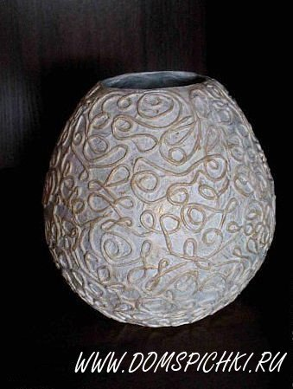
Готовую вазу можно покрыть краской, оставить в первоначальном виде или использовать контрастные сочетания.
Оригинальная ваза готова! Она украсит ваш интерьер и станет отличным подарком к весенним праздникам для друзей и близких!

